***Детский сколиоз***

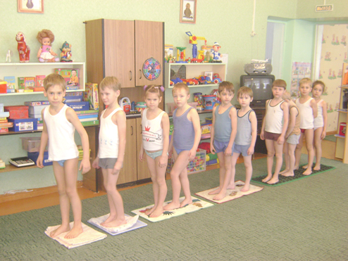

***Как с ним бороться?***

***Сколиоз***

Искривление позвоночника - это отклонение позвоночного столба от средней линии. Чаще всего встречается боковое искривление - **сколиоз.**

Существует ошибочное мнение, что сколиоз у детей возникает из-за того, что они неправильно сидят за столом или носят тяжелый портфель в одной руке.

Эти факторы лишь усугубляют  течение болезни, но не являются ее первопричиной.

Специалисты выделяют три периода в жизни ребенка, когда он растет особенно быстро – год, шесть-восемь лет и период полового созревания.

Именно в это время может начаться развитие сколиоза. Важно не пропустить момент и вовремя выявить симптомы болезни.

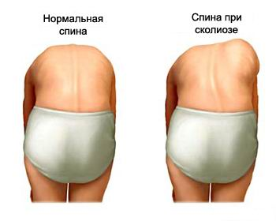

Существуют несложные тесты, при помощи которых мы сможем самостоятельно  провести экспресс-диагностику по выявлению сколиоза и нарушений осанки.

Посмотрите на спину ребенка. Очевидные признаки сколиоза: одно плечо ребенка выше другого, нижний угол лопатки с одной стороны выше угла с другой, заметная несимметричность линий талии и ягодичных складок.

Дальше можно провести обследование на выявление скрытого сколиоза, который провоцирует повышенное внутричерепное давление. Для этого подушечками указательных пальцев надавите на шею сзади на границе ее с головой, отступив на один сантиметр от средней линии.

Если подлежащие ткани одинаковой плотности – значит, причин для беспокойства нет.

Еще один простой, но очень эффективный прием обследования: уложите ребенка лицом вверх на диван, возьмите его за пятку и, не сгибая в колене, поднимайте ногу. Если вы легко смогли поднять ногу на 90 градусов – все нормально, если только на 80 градусов и меньше – у вашего ребенка проблемы с мышцами и суставами, которые чаще всего являются следствием нарушений в позвоночнике.

Глазом отличить начальную стадию сколиоза от асимметричной осанки самим родителям или воспитателям достаточно сложно. Поэтому при малейшем подозрении на нарушение осанки необходимо срочно обратиться к ортопеду.

Если говорить о профилактических методах предупреждения сколиоза, то важнее простых ежедневных физических упражнений для ребёнка ничего быть не может. Каждый день ребёнка в детском саду начинается с утренней гимнастики, в которую обязательно включены упражнения по профилактике сколиоза и нарушения осанки.

Вот несколько из несложных комплексов:

1.Поднять и развести прямые ноги в стороны из положения - лёжа на спине

2. Подтянуть колени к животу из положения сидя

3. Максимально сблизить затылок и пятки из положения – лёжа на животе

Все упражнения повторять по 8-10 раз.

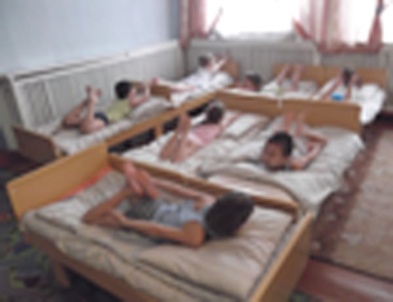

Три раза в неделю, при проведении занятий с детьми по физической культуре, выполняются упражнения на укрепления мышц спины и живота. Также ходьба по гимнастической скамейке с мешочком на голове, хождение по канату, упражнения с обручем, волейбол, баскетбол и плавание полезны для выработки хорошей осанки.

Для хорошего состояния позвоночника очень важен правильный подбор детской мебели, особенно столов и стульчиков. Они должны подходить под рост ребенка. К кровати также предъявляются особые требования: на ней должны находиться специальный полужесткий матрац и невысокая подушка.

Говоря о лечении сколиоза, то главная задача состоит в том, чтобы снизить нагрузку на позвоночник и укрепить мышцы спины и живота.

 Укрепить мышцы спины можно с помощью лечебной физкультуры и массажа. Лучше всего, если эти мероприятия проводятся специалистами. Однако необходимо проводить самостоятельные занятия физкультурой дома и ввести это в привычку.

 Самыми полезными для позвоночника считаются упражнения, выполняемые лежа на животе. В этом положении попросите ребенка сделать птичку: поднять над полом плечи, грудную клетку и согнутые в локтях руки и удерживать их в таком положении от нескольких секунд до 2 минут.

Очень полезно выполнять движения руками, как при плавании брассом: ребенок приподнимает плечи и грудь и разводит руки в стороны. Выполняется такое «сухое» плавание от нескольких секунд до 2 минут.

И еще одно упражнение - положение как при выполнении «птички», но следует поднимать и опускать руки и грудь.

 В лечение сколиоза немаловажное значение так же имеет четкий распорядок дня с чередованием различных видов деятельности: сидение за столом, подвижные игры, прогулки на свежем воздухе. Питание детей должно быть полностью сбалансированным по белково-углеводному составу и богато кальцием и витаминами.

Здоровья Вам и вашим детям, уважаемые родители!